TÀI LIỆU ĐẶC TẢ YÊU CẦU PHẦN MỀM (SRS)
Ứng dụng RikkeiMart-Lite
Phân hệ "Đặt hàng nhanh"
Phiên bản | 1.0
Vai trò người soạn | Business Analyst
Đối tượng đọc | Đội phát triển (Dev), đội kiểm thử (Tester), đội kinh doanh

1. Introduction (Giới thiệu)

1.1 Mục đích
Tài liệu này đặc tả yêu cầu phần mềm cho phân hệ "Đặt hàng nhanh" của ứng dụng bán lẻ RikkeiMart-Lite, làm căn cứ để đội Dev thiết kế, lập trình và đội Tester xây dựng kịch bản kiểm thử.

1.2 Phạm vi
Phân hệ cho phép Khách hàng xem danh sách sản phẩm, chọn sản phẩm, nhập số lượng và xác nhận đặt hàng; đơn hàng được tạo ở trạng thái "Chờ xử lý" và chuyển đến Nhân viên xử lý đơn để xác nhận. Tài liệu không bao gồm các phân hệ khác của hệ thống (thanh toán, vận chuyển, quản lý kho, quản lý tài khoản...).

1.3 Định nghĩa, từ viết tắt
Thuật ngữ | Ý nghĩa
SRS | Software Requirements Specification — Đặc tả yêu cầu phần mềm
Khách hàng | Người dùng đặt hàng trên ứng dụng (Actor chính)
Nhân viên xử lý đơn | Người xem và xác nhận đơn hàng (Actor phụ)
PK / FK | Khóa chính / Khóa ngoại
ERD | Entity Relationship Diagram — Sơ đồ thực thể quan hệ
1NF, 3NF | Dạng chuẩn thứ nhất, dạng chuẩn thứ ba của cơ sở dữ liệu quan hệ

1.4 Tài liệu tham chiếu
- IEEE Std 830-1998: Recommended Practice for Software Requirements Specifications.

1.5 Bố cục tài liệu
Chương 1 giới thiệu tài liệu; Chương 2 mô tả tổng quan sản phẩm và Use Case; Chương 3 đặc tả chi tiết giao diện, yêu cầu chức năng và yêu cầu cơ sở dữ liệu.

2. Overall Description (Mô tả tổng quan)

2.1 Bối cảnh sản phẩm
Phân hệ "Đặt hàng nhanh" là một thành phần của ứng dụng bán lẻ RikkeiMart-Lite, phục vụ luồng mua hàng nhanh với một sản phẩm cho mỗi thao tác đặt hàng ở phía Khách hàng, đồng thời cung cấp danh sách đơn chờ xử lý cho Nhân viên xử lý đơn.

2.2 Chức năng sản phẩm

Use Case: Đặt hàng
Tên Use Case | Đặt hàng
Actor | Khách hàng (chính), Nhân viên xử lý đơn
Tiền điều kiện | Khách hàng đã ở màn hình danh sách sản phẩm; kho còn ít nhất 1 sản phẩm hiển thị
Luồng chính | 1. Khách hàng xem danh sách sản phẩm.  2. Khách hàng chọn 1 sản phẩm và nhập số lượng.  3. Khách hàng xác nhận đặt hàng.  4. Hệ thống kiểm tra số lượng hợp lệ và tạo đơn hàng ở trạng thái "Chờ xử lý".  5. Hệ thống hiển thị thông báo đặt hàng thành công.
Luồng ngoại lệ | 4a. Nếu số lượng nhập không hợp lệ (rỗng, ≤ 0), hệ thống hiển thị thông báo lỗi và không tạo đơn.
Hậu điều kiện | Đơn hàng mới xuất hiện trong danh sách chờ xử lý của Nhân viên xử lý đơn; người này xem và xác nhận đơn.

2.3 Đặc điểm người dùng
Người dùng | Mô tả
Khách hàng | Người mua hàng, thao tác trên ứng dụng di động/web, không yêu cầu kỹ năng chuyên môn
Nhân viên xử lý đơn | Nhân viên nội bộ, xem danh sách đơn chờ xử lý và xác nhận đơn

2.4 Quy tắc nghiệp vụ
Mã | Quy tắc
BR-01 | Một khách hàng có thể đặt nhiều đơn hàng; một đơn hàng chỉ do đúng 1 khách hàng tạo ra.
BR-02 | Đơn hàng khi vừa tạo luôn ở trạng thái "Chờ xử lý".
BR-03 | Đơn hàng chỉ chuyển sang "Đã xác nhận" sau khi Nhân viên xử lý đơn thao tác xác nhận.
BR-04 | Màn hình đặt hàng phải có khu vực hiển thị kết quả (thành công/lỗi) ngay sau khi Khách hàng xác nhận đặt hàng.

2.5 Ràng buộc, giả định
- Số lượng đặt hợp lệ là số nguyên lớn hơn 0.
- Mỗi sản phẩm có mã duy nhất, tên không rỗng và đơn giá lớn hơn 0 (VNĐ).

3. Specific Requirements (Yêu cầu cụ thể)

3.1 Yêu cầu giao diện người dùng

3.1.1 Ánh xạ Use Case → UI Element
Bước Use Case | Hành động | Nhãn | UI Element tương ứng
Luồng chính 1 | Khách hàng xem danh sách sản phẩm | 1 | Danh sách sản phẩm (List) hiển thị mã, tên, đơn giá
Luồng chính 2 | Chọn 1 sản phẩm | 2 | Radio button trên mỗi dòng sản phẩm
Luồng chính 2 | Nhập số lượng | 3 | Ô nhập số (Number Input) "Số lượng"
Luồng chính 3 | Xác nhận đặt hàng | 4 | Nút "Xác nhận đặt hàng" (Button)
Luồng chính 4–5 | Hệ thống thông báo đặt hàng thành công | 5 | Khu vực thông báo kết quả — trạng thái thành công (nền xanh)
Luồng ngoại lệ 4a | Thông báo số lượng không hợp lệ | 5 | Khu vực thông báo kết quả — trạng thái lỗi (nền đỏ)

3.1.2 Wireframe màn hình "Đặt hàng"
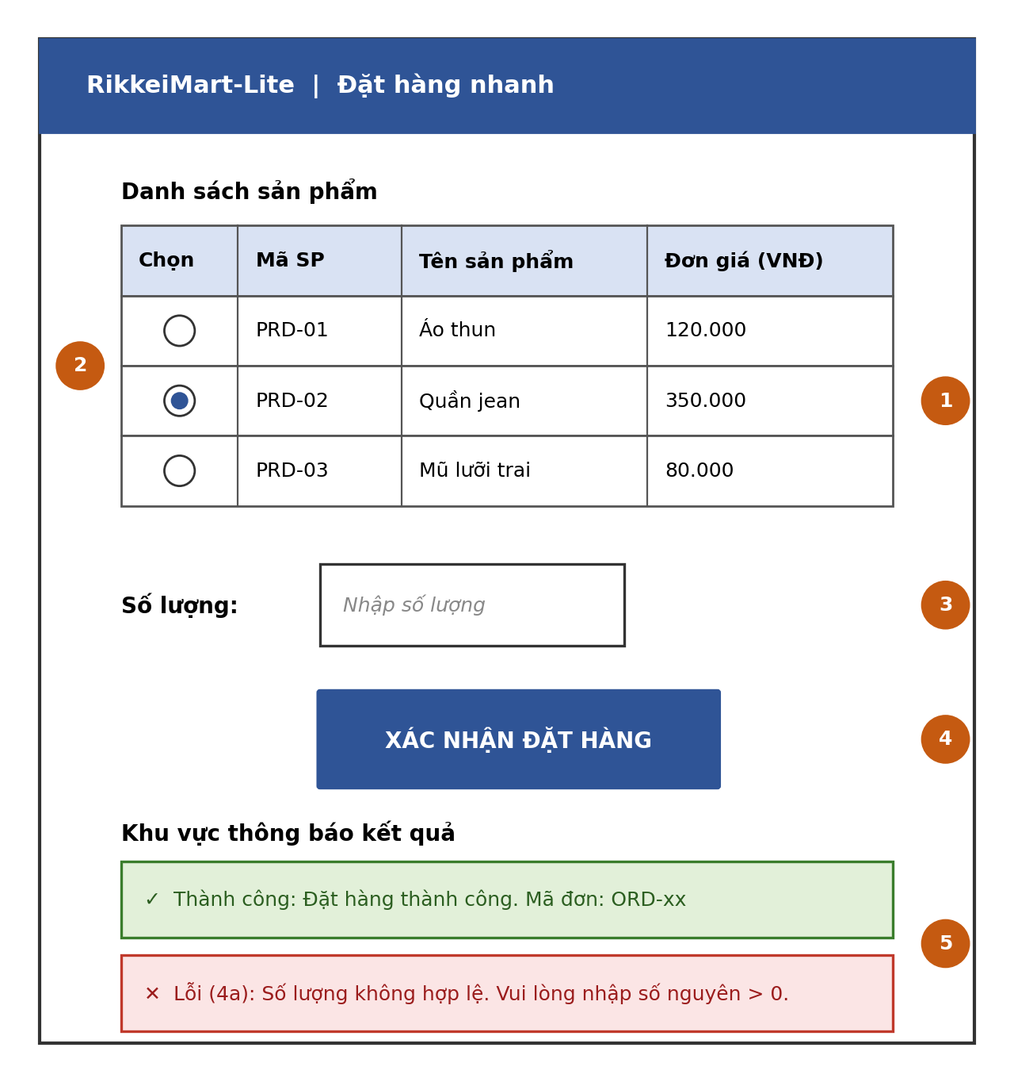
Hình 1. Wireframe màn hình "Đặt hàng" (nhãn 1–5 tương ứng bảng ánh xạ ở mục 3.1.1)
Khu vực thông báo kết quả (nhãn 5) nằm ngay bên dưới nút "Xác nhận đặt hàng" và luôn hiển thị phản hồi thành công hoặc lỗi sau mỗi lần Khách hàng xác nhận; Khách hàng không bao giờ ở trạng thái chờ mà không có phản hồi.

3.2 Yêu cầu chức năng
Mã | Yêu cầu | Tiêu chí kiểm thử
REQ-01 | Hệ thống phải hiển thị danh sách sản phẩm trong tối đa 2 giây kể từ khi Khách hàng mở màn hình danh sách sản phẩm, và hiển thị thông báo kết quả đặt hàng (thành công hoặc lỗi) trong tối đa 1 giây kể từ khi Khách hàng nhấn "Xác nhận đặt hàng", trong ít nhất 95% số lần thực hiện với danh sách tối đa 100 sản phẩm trên kết nối mạng ổn định. | Đo thời gian từ lúc mở màn hình đến khi hiển thị đủ danh sách (≤ 2 giây) và từ lúc nhấn nút đến khi thông báo xuất hiện (≤ 1 giây) trên tối thiểu 100 lần thử; ít nhất 95 lần đạt ngưỡng.
REQ-02 | Hệ thống phải từ chối yêu cầu đặt hàng khi số lượng để trống hoặc nhỏ hơn hoặc bằng 0, hiển thị thông báo lỗi và không tạo đơn hàng. | Nhập số lượng rỗng, 0, -1: không có đơn nào được tạo, thông báo lỗi xuất hiện.
REQ-03 | Hệ thống phải tạo đơn hàng ở trạng thái "Chờ xử lý" khi số lượng hợp lệ và hiển thị thông báo đặt hàng thành công. | Nhập số lượng ≥ 1: đơn mới có trạng thái "Chờ xử lý", thông báo thành công xuất hiện.
REQ-04 | Hệ thống phải hiển thị đơn hàng mới trong danh sách chờ xử lý của Nhân viên xử lý đơn và chỉ chuyển trạng thái sang "Đã xác nhận" sau khi Nhân viên xác nhận. | Sau khi đặt hàng, đơn xuất hiện trong danh sách chờ; trạng thái đổi sau thao tác xác nhận của Nhân viên.

3.3 Yêu cầu cơ sở dữ liệu

3.3.1 Các thực thể
PRODUCT (Sản phẩm)
Thuộc tính | Kiểu dữ liệu | Khóa | Ràng buộc
productId | String | PK | Duy nhất, tự sinh (VD: PRD-01)
productName | String |  | Bắt buộc, không rỗng
unitPrice | Double |  | Bắt buộc, > 0 (VNĐ)

ORDERS (Đơn hàng) — khi cài đặt nên đặt tên bảng là Orders vì ORDER là từ khóa SQL.
Thuộc tính | Kiểu dữ liệu | Khóa | Ràng buộc
orderId | String | PK | Duy nhất, tự sinh (VD: ORD-01)
customerName | String |  | Bắt buộc, không rỗng
status | String |  | Chỉ nhận "Chờ xử lý" hoặc "Đã xác nhận"; mặc định "Chờ xử lý"

ORDER_DETAIL (Chi tiết đơn hàng) — thực thể liên kết giữa đơn hàng và sản phẩm.
Thuộc tính | Kiểu dữ liệu | Khóa | Ràng buộc
orderId | String | PK, FK → ORDERS.orderId | Bắt buộc
productId | String | PK, FK → PRODUCT.productId | Bắt buộc
quantity | Integer |  | Bắt buộc, > 0

Khóa chính của ORDER_DETAIL là khóa kép (orderId, productId).

3.3.2 Sơ đồ ERD (ký hiệu Chân quạ)
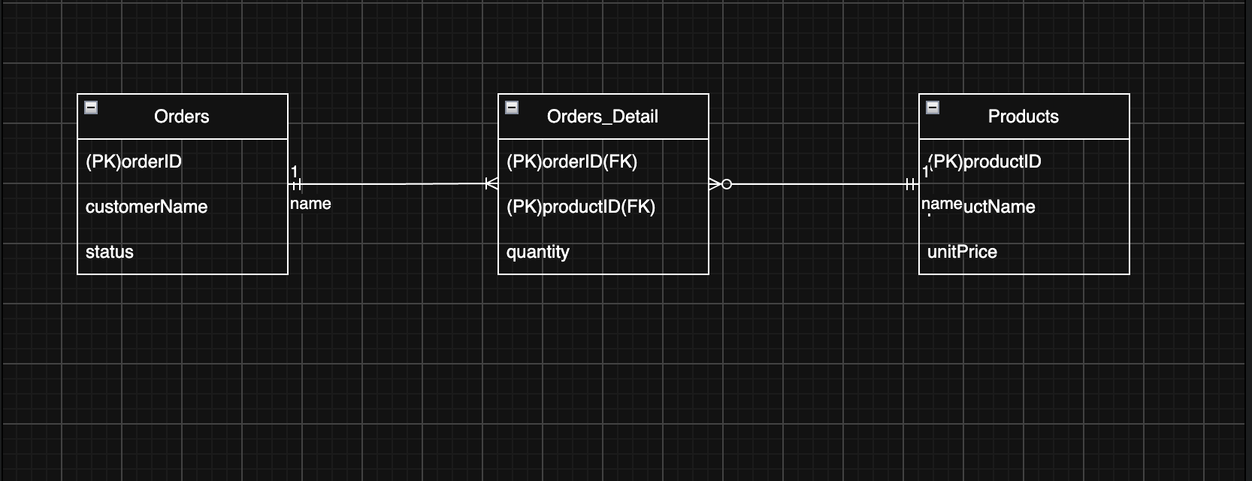
Hình 2. Sơ đồ ERD của phân hệ Đặt hàng nhanh
- Một ORDERS có ít nhất một và có thể có nhiều dòng ORDER_DETAIL (1–N); mỗi dòng ORDER_DETAIL thuộc đúng một đơn hàng.
- Một PRODUCT có thể xuất hiện trong không hoặc nhiều dòng ORDER_DETAIL (1–N); mỗi dòng ORDER_DETAIL tham chiếu đúng một sản phẩm.
- Quan hệ giữa ORDERS và PRODUCT là nhiều–nhiều, được phân rã qua ORDER_DETAIL; nhờ đó một đơn chứa được một hoặc nhiều sản phẩm, mỗi sản phẩm có số lượng riêng, không phát sinh cột thừa hay giá trị rỗng.

3.3.3 Chuẩn hóa dữ liệu
Lỗi được phát hiện trong bảng dữ liệu đơn hàng dạng phẳng ban đầu
Bảng ban đầu gồm các cột orderId, customerName, productName1, productName2, quantity, status vi phạm dạng chuẩn thứ nhất (1NF), vì:
- productName1 và productName2 là nhóm thuộc tính lặp cùng biểu diễn một khái niệm (sản phẩm trong đơn). 1NF yêu cầu mỗi thuộc tính chỉ chứa một giá trị nguyên tử và không có nhóm cột lặp.
- Đơn chỉ có 1 sản phẩm (ORD-02) làm cột productName2 bị rỗng; đơn có từ 3 sản phẩm trở lên buộc phải thêm productName3, productName4... khiến cấu trúc bảng không mở rộng được.
- Cột quantity chỉ có một giá trị cho cả đơn nên không xác định được số lượng thuộc sản phẩm nào.
Cách khắc phục trong ERD
- Tách quan hệ đơn hàng – sản phẩm ra bảng riêng ORDER_DETAIL: mỗi sản phẩm trong một đơn là một dòng thay cho một cột. Nhóm lặp productName1, productName2 biến mất; số sản phẩm mỗi đơn là tùy ý.
- quantity chuyển vào ORDER_DETAIL, gắn với đúng cặp (orderId, productId), nên mỗi sản phẩm có số lượng riêng.
- Tên sản phẩm chỉ lưu ở PRODUCT và được tham chiếu bằng khóa ngoại productId, tránh lưu lặp chuỗi tên.
Minh họa dữ liệu sau chuẩn hóa (dữ liệu minh họa)
ORDERS
orderId | customerName | status
ORD-01 | Nguyễn Văn A | Chờ xử lý
ORD-02 | Trần Thị B | Đã xác nhận

ORDER_DETAIL
orderId | productId | quantity
ORD-01 | PRD-01 | 3
ORD-01 | PRD-02 | 3
ORD-02 | PRD-03 | 1

PRODUCT
productId | productName | unitPrice
PRD-01 | Áo thun | 120.000
PRD-02 | Quần jean | 350.000
PRD-03 | Mũ lưỡi trai | 80.000

Đạt 3NF
- 1NF: mọi thuộc tính nguyên tử, không còn nhóm lặp.
- 2NF: ở ORDER_DETAIL, quantity phụ thuộc vào toàn bộ khóa (orderId, productId); ORDERS và PRODUCT có khóa đơn nên không có phụ thuộc bộ phận.
- 3NF: trong mỗi bảng, thuộc tính không khóa chỉ phụ thuộc trực tiếp vào khóa chính, không có phụ thuộc bắc cầu (ví dụ productName, unitPrice chỉ nằm ở PRODUCT, không lặp lại trong ORDER_DETAIL).

3.4 Yêu cầu phi chức năng
Mã | Yêu cầu
NFR-01 | Ngưỡng thời gian phản hồi của phân hệ được quy định tại REQ-01.
NFR-02 | Thông báo kết quả phải phân biệt rõ trạng thái thành công và lỗi bằng màu sắc và nội dung văn bản.

